Robotolimpia
Akadályfutás
Ez a feladat egy vonalkövetést, libikókán átkelést és akadályok kikerülését jelenti.
- A pályán egy 1 cm magas akadályokon kell átkelni. Az akadály a pályán többször fog előfordulni. Az akadályok a pályán rögzítve lesznek.
- A libikókák szélessége: 40 cm, hosszúsága: 55 cm, középmagassága:6 cm; színe fehér, nincs rajta vezetővonal. A libikóka két szélén hosszanti irányban fekete vonal van. Minden pályán két libikóka lesz elhelyezve az egyenes szakaszon, melyek darabonként csak egy vezetővonalhoz tartoznak.
- A kikerülendő akadályok szélessége 12 cm, magassága 16 cm, vastagsága 7 cm.
A robot feladata a pályán fekete színű vonal követése emberi beavatkozás nélkül úgy, hogy a pályán elhelyezett akadályokon átjusson.
Ha a robot elveszti a saját vezetővonalát, vagy valamilyen oknál fogva ellenkező irányban követi a vonalat, akkor a versenybírók le fogják venni, hogy véletlenül se akadályozzák a többi robotot. A szintidő lejártáig (3 perc) próbálkozhatnak a robotok a célba érkezéssel.
A robotnak indítás után 3 mp-es késleltetéssel kell indulnia.
Minden robot két alkalommal indul két különböző pályán. Az a robot győz, aki a leggyorsabban teljesíti a távot. Holtverseny esetén döntő futamra kerül sor.
A robot építésére az általános szabályokban leírt paraméterek az érvényesek.
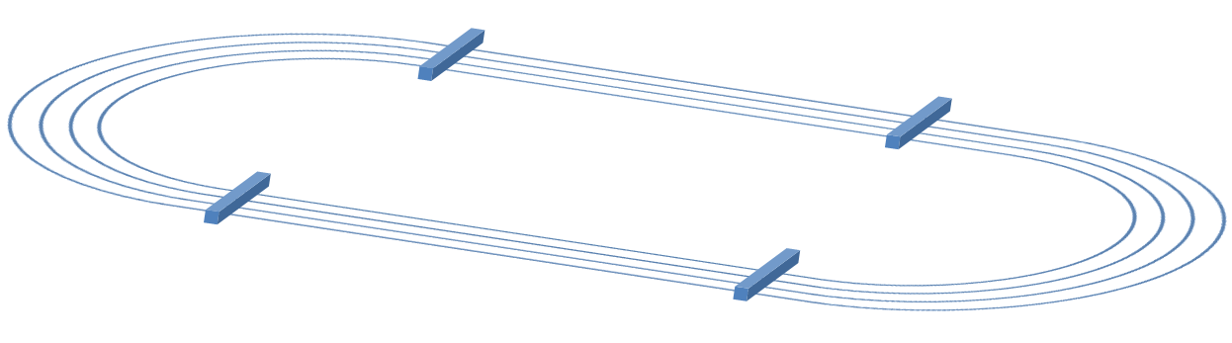

Célbadobás
A robotnak egy labdát kell a pályán elhelyezett célterületre dobnia. Az a robot győz, aki öt dobásból több pontot tud szerezni.
Az elérhető pontok belülről kifelé haladva a következők: 50 pont, 25 pont, 15 pont, 10 pont.
A labda pályáról történő kipattanása esetén azt a pontszámot kapja meg a csapat, ahonnan a labda kipattant.
Bázis
1-es terület
2-es terület
A pályát egy vonal osztja két egyenlő részre. A robotnak indulása után el kell mennie az 1-es területre úgy, hogy a robot nem lóg ki onnan.
A robot programja a bázison indítható el egyetlen alkalommal. Az egyes dobások között a csapat csak a labdához és a dobószerkezethez érhet hozzá. Az egyes dobások alatt a robotnak olyan helyzetben kell lennie, hogy vagy az 1-es, vagy a 2-es területen van úgy, hogy nem lóg ki onnan.
Ha a robot mindkét területről célba talál, akkor a kevesebb pontot érő találatok duplázódnak, pl 1–es területről 15+10, 2-es területről 25+10 összesen 2*(15+10)+25+10=85 pont
A versenyszám előtt a robotra ráépíthető a szükséges dobókar; ennek mérete nem számít a méréskor.
A célbadobó pálya méretei:
A célterületeket elválasztó fal magassága: 10 cm
Bázis
Itt szabadon mozoghat a robot
20 cm
60 cm
45 cm
30 cm
15 cm
30 cm
80 cm

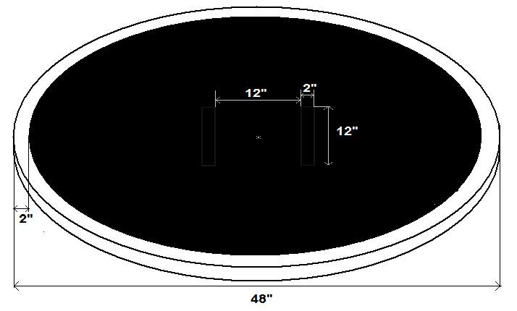
Szumó
A robotok a robotszumó szabályai szerint küzdenek meg. Egy menet 3 perc vagy 2 győztes roham elérése esetén ér véget.

Súlyhúzás
A robot feladata egy súly elhúzása egy adott távon.
Az a robot győz, aki a legnagyobb súlyt tudja elhúzni.
A súlyhúzó pályán a robot előrehaladására merőlegesen lesznek elhelyezve vonalak, ahol meg kell állnia, várnia kell 3 másodpercet, ez idő alatt ráhelyezésre kerül a következő súly, majd folytatja előre a haladást. Ez a folyamat ismétlődik. A versenyen a kezdő súly 3 kg.
A pálya szélét feketeszínű vonal fogja jelezni. A pályáról a robot nem mehet ki. Ha a pályát a robot legalább egy kereke elhagyja, akkor az akkor érvényes súly lesz a csapat eredménye.
A roboton ki kell alakítani egy olyan helyet, ahová az „utánfutót” hozzá lehet kötni.
3 kg
3,2 kg
3,4 kg
3,6 kg
3,8 kg
4 kg
4,1 kg
4,2 kg
4,3 kg
4,4 kg
4,5 kg
4,6 kg
4,7 kg
4,8 kg
4,9 kg

Gyűjtögető
Az idei versenyen egy új kihívással is találkozhatnak a csapatok.
Bázis
A pálya egy téglalapalakú terület, amelyen belül akadályokat helyezünk el, melyek mérete: ~5cmx5cmx7cm Ezeket az akadályokat kell kitolni a pályáról a szélső sávba, melynek szélessége nem több mint 25 cm. A bázisra tolt akadályok dupla pontot érnek. A feladat teljesítésére 3 perc áll a rendelkezésre; az idő letelte után a robotot a versenybíró leveszi a pályáról.
Az akadályok pontos helye csak a versenyen lesz ismert, de minden csapatnak egyformán kerülnek az akadályok elhelyezésre. A robothoz csak a program indításakor lehet hozzáérni. Amennyiben a robot elhagyja a pályát, vagy a csapat kérésére a versenybíró leveszi a robotot a pályáról, a futamnak vége. A pontozás abban az állapotban történik, amikor a robot elhagyja a pályát.
A versenyszám előtt a robot átépíthető; a ráépített elemekkel együtt sem lehet a robot szélessége nagyobb, mint 1 láb (1 láb =30,48 cm).

Általános szabályok
Minden csapat egy robottal indulhat.
A robotépítés szabályai:
- Minden robotot úgy kell megépíteni, hogy 100 százalékban szétbontható legyen, és eredeti LEGO alkatrészekből állítják elő. (Ragasztást, szétvágást, olvasztást vagy bármilyen más módosítást az alapszabályok nem engednek meg). Ez a szabály az érzékelőkre és motorokra szintén vonatkoznak.
- Az alaprobotnak el kell férnie egy 1 lábnyi átmérőjű körben (1 láb =30,48 cm).
- A célba dobás és a gyűjtögetés versenyszám előtt a robot kismértékben átépíthető; a ráépített elemek súlya nem számít a méréskor.
- A robot mérésekor a ráépítendő alkatrészeket is be kell mutatni. A gyűjtögető versenyszámban a ráépített elemekkel együtt sem lehet a robot szélessége nagyobb, mint 1 láb
(1 láb =30,48 cm).
- Magasság határ nincs.
- A robot alapjának egy LEGO MINDSTORMS téglának (NXT vagy RCX esetleg EV3) kell lennie.
- A szumóban illetve a súlyhúzásban résztvevő alaprobot súlya nem lehet több kettő fontnál. (2 font = 0,909 kg)
- Robotoknak elegendő állóképességgel kell rendelkeznie ahhoz, hogy potenciálisan 12-36 percet versenyezzen újratöltés nélkül.
- A robotnak teljesen autonómnak kell lennie.
- Használható érzékelők: maximum 2 db fény vagy szín szenzor; 1 db távolságérzékelő (ultrasonic vagy infrared szenzor), 1 db touch szenzor
- Motorok száma: maximum 3 db motor használható a versenyen
A csapatok a verseny elején sorszámot húznak. A verseny során végig ezzel a sorszámmal fogjuk azonosítani a csapatokat, ezért a sorszámot jól láthatóan kell viselni a csapattagoknak.
A különböző versenyszámokban előre kerül beosztásra a csapatok sorrendje. Ezt a csapatok a verseny elején megkapják, így nyomon tudják követni a verseny alakulását.
A versenyen a robotok gyorsaságukat, ügyességüket, erejüket, míg a csapatok, kreativitásukat, programozó tudásokat, mérnöki készségeiket mérhetik össze.

